Tutorial sistema:

Link GitHub: <https://github.com/CoelhoZz/Insight-Coffe.git>

**Integrantes:** Thyago Stockler Coelho

Leonam Moreira Ribeiro

Eduardo Hubner

**Primeira regra de negócio:** O acesso dentro do sistema é restrito dependendo do Tipo de Acesso;

Total = todos os mecanismos do sistema

Parcial = Mecanismos de compra, venda e consultas Liberados

Pequenos = Apenas Consultas

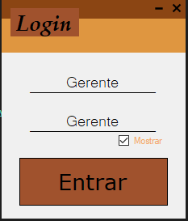

**Usuários e senhas:**

user: Gerente Tipo de Acesso: Total

pass: Gerente

user: Thyago Tipo de Acesso: Parcial

pass: Thyago

user: Leonam Tipo de Acesso: Pequeno (so pode consultar coisas do sistema mas não pode lançar)

pass: Leonam

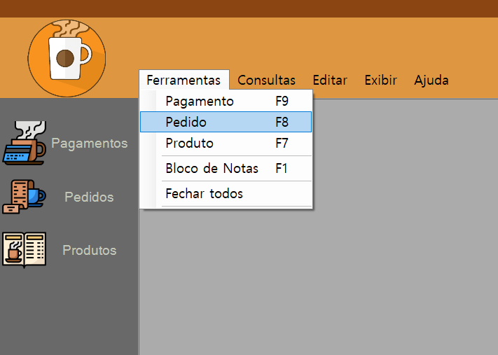

**Segunda regra de negócio:** Na primeira conta do cliente ele ganha um capuccino de 280ml

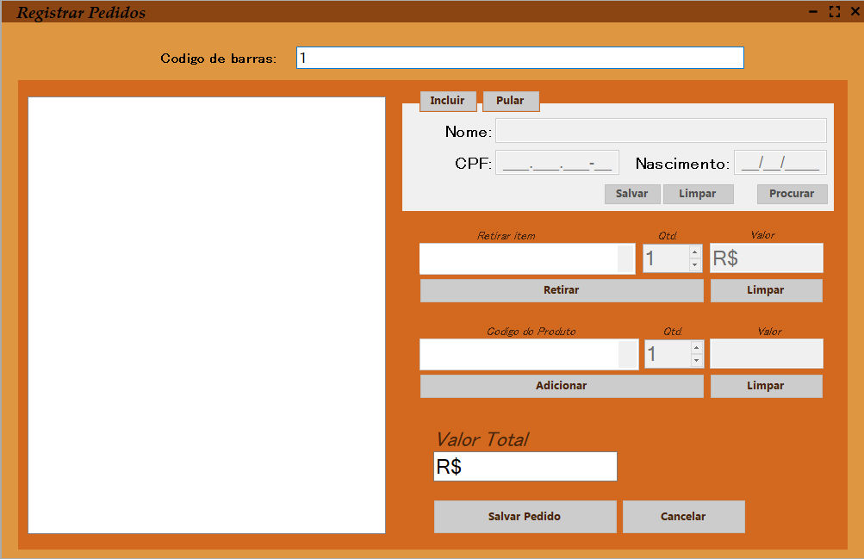

Clicar digitar o código de barra ou usar leitora e apertar tecla ‘enter’. (Código 1)

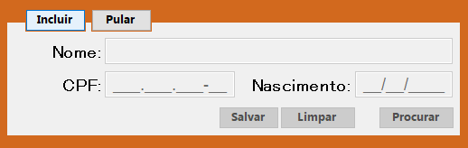

Incluir e preencher todos os campos (campo CPF só aceita se for um CPF real/valido), após isso clique em salvar e aparecera o desconto.

